Центр «ЛОГОС-Z»
3.05.06г. «По инструкции!» / Версия для печати. http://www.logos-z.ru

Евгений Жигалов

По инструкции!

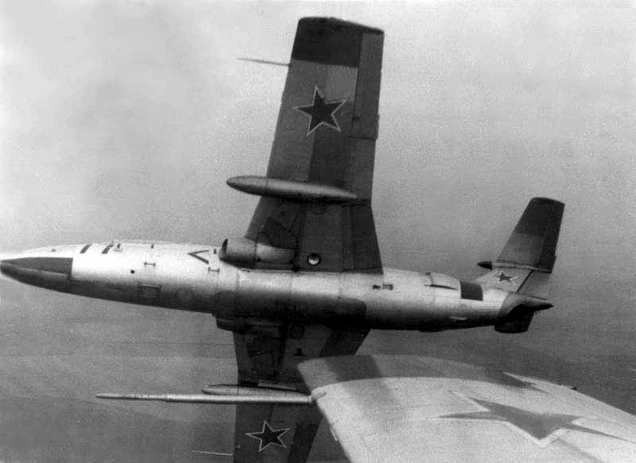
Много, много лет назад, в 1976 году, будучи молодым лейтенантом, я служил в Тамбовском Высшем Военном Авиационном Училище Лётчиков, но это не помешало моим командирам дать мне и другим - таким же, как я - молодым лейтенантам, группу курсантов, естественно, каждому свою. У меня было 4 курсанта. Сам, можно сказать, ещё учился летать, но курсантов уже начал учить.
Летали в районном городке Кирсанов Тамбовской области. Было лето, часть курсантов начала летать самостоятельно, другую часть ещё «возили».
И вот «везу» я курсанта по кругу – учу летать: взлетать, строить маршрут по кругу, фактически вокруг аэродрома, заходить на посадку, садиться.
Впереди нас взлетает курсант самостоятельно. Мы - за ним. За нами - тоже с курсантом, взлетает старший лётчик другого звена майор - Котляр Генрих Иосифович, настоящий еврей. Больше я их в лётчиках, настоящих-то, и не встречал.
Летим. Сделали три кружочка – всё нормально, взлетаем последний круг, - ну, как говорят, - крайний. Полётом по кругу он только называется. На самом деле это некий прямоугольник с четырьмя разворотами. Подлетаем к третьему развороту, а впереди мотается курсант самостоятельно, и, как водится, прозевал разворот, да и затянул его дальше положенного. Мне (нам) что остаётся? - Летим за ним. Я смотрю за тем курсантом, что впереди самостоятельно летит, разворачиваемся за ним. И вдруг, прямо перед нами фюзеляж самолета Генриха Иосифовича. Я начинаю вилять, уменьшать скорость, тормозить, и предпринимать всё возможное, чтобы увеличить дистанцию между нашим самолётом и самолётом Котляра.
Ну, кое-как, из последних своих и самолёта возможностей я вышел на посадочную прямую с самым минимальным разрывом между мной и Котляром. В принципе это предпосылка к лётному происшествию самая настоящая. Странно, что этого никто на земле не заметил (или руководитель полётов сделал вид, что не заметил), и всё прошло без последствий на разборе полётов. Хотя виновником был Котляр, а не я, может быть именно поэтому РП и не «заметил».
Заруливаем на заправочную стоянку. Рядом уже стоит Котляр. Выскакиваю из самолета и к Котляру.
- Генрих Иосифович вы что делаете!!!? Я же чуть не свалился, пытаясь выдерживать дистанцию.
Котляр, похлопав меня по плечу:
- Женьк, а ты что - обиделся? Жень, а я всегда так делаю. Даже по инструкции положено – подходит третий разворот, я его и начинаю выполнять.
- Жень, ты не обижайся, я же по инструкции!
Мне было на тот момент 22 года, Генриху Иосифовичу 45.

Е. Жигалов.

